TRƯỜNG ĐẠI HỌC VĂN LANG

KHOA CÔNG NGHỆ THÔNG TIN



CHUYÊN ĐỀ TỐT NGHIỆP

NGÀNH: CÔNG NGHỆ THÔNG TIN

Đề tài:
Track SE
Luồng nghiệp vụ L4. Phân công kĩ thuật viên và lịch hẹn

SVTH: Hà Đại Vĩ
MSSV: 2374802010551
GVHD: ThS. Nguyễn Minh Tân

TP. Hồ Chí Minh – năm 2026

MỤC LỤC
I. BẢN SRS RÚT GỌN 3
1.1 Giới thiệu, phạm vi và bảng thuật ngữ 3
1.2 Các bên liên quan và Vai trò người dùng 4
1.3 Yêu cầu chức năng (FR1 - FRn) & Liên kết hệ thống 5
1.4 Yêu cầu phi chức năng (NFR1 - NFRn - Có ngưỡng số cụ thể) 7
1.5 Ràng buộc và Quy tắc nghiệp vụ (Business Rules & Constraints) 8
1.6 Bảng truy vết toàn diện (FR <-> User Roles <-> Use Case <-> MoSCoW) 8
II. USE CASE 10
2.1 Use Case Diagram 10
2.2 Đặc tả use case chính 10
III. THIẾT KẾ KIẾN TRÚC 12
IV. MÔ HÌNH DỮ LIỆU 13
4.2 SQL DDL Skeleton (PostgreSQL tương ứng) 13
V. Wireframe 15

BẢN SRS RÚT GỌN

Giới thiệu, phạm vi và bảng thuật ngữ
Giới thiệu dự án
Hệ thống Thương mại Điện tử Mekong Mobile được xây dựng nhằm cung cấp giải pháp mua sắm trực tuyến toàn diện cho các sản phẩm công nghệ (smartphone, tablet, phụ kiện chính hãng) tại thị trường khu vực Đồng bằng sông Cửu Long. Hệ thống hỗ trợ khách hàng tra cứu thông tin sản phẩm, đặt hàng, thanh toán trực tuyến bảo mật, đồng thời cung cấp công cụ quản trị kho hàng, đơn hàng và chăm sóc khách hàng cho phía doanh nghiệp.
Phạm vi hệ thống
- Phạm vi trong hệ thống (In-scope):
- Phân hệ Khách hàng: Đăng ký/Đăng nhập tài khoản, tìm kiếm & lọc sản phẩm, quản lý giỏ hàng, thanh toán điện tử, theo dõi lịch sử đơn hàng và đánh giá sản phẩm.
- Phân hệ Quản trị (Admin/Staff): Quản lý danh mục sản phẩm, cập nhật tồn kho, duyệt đơn hàng, quản lý mã giảm giá và báo cáo doanh thu.
- Phạm vi ngoài hệ thống (Out-of-scope): Hệ thống vận chuyển logistics nội bộ (tích hợp qua API của bên thứ ba như GHN/GHTK) và hệ thống phát hành hóa đơn điện tử chuyên sâu ngoài cổng thanh toán tiêu chuẩn.
Bảng thuật ngữ chuyên môn (Glossary)
Thuật ngữ / Viết tắt | Định nghĩa & Ý nghĩa trong hệ thống Mekong Mobile
SRS | Software Requirements Specification (Đặc tả yêu cầu phần mềm).
FR / NFR | Functional Requirement (Yêu cầu chức năng) / Non-Functional Requirement (Yêu cầu phi chức năng).
User Roles | Các nhóm vai trò người dùng tương tác trực tiếp với hệ thống (Khách vãng lai, Khách hàng thành viên, Nhân viên kho, Quản trị viên).
SKU | Stock Keeping Unit (Mã phân loại định danh sản phẩm theo phiên bản, màu sắc, dung lượng).
Payment Gateway | Cổng thanh toán trung gian (MoMo, ZaloPay, VNPay, Vietcombank) được tích hợp để xử lý giao dịch trực tuyến.
UAT | User Acceptance Testing (Kiểm thử chấp nhận người dùng) để đảm bảo hệ thống đáp ứng đúng nghiệp vụ

Các bên liên quan và Vai trò người dùng
Khách vãng lai (Guest):
- Đặc điểm: Người dùng chưa đăng nhập hoặc chưa đăng ký tài khoản.
- Vai trò & Quyền hạn: Xem trang chủ, tìm kiếm sản phẩm, xem chi tiết cấu hình/giá bán và thêm sản phẩm vào giỏ hàng tạm thời.
Khách hàng thành viên (Customer):
- Đặc điểm: Người dùng đã đăng ký tài khoản và đăng nhập thành công vào hệ thống Mekong Mobile.
- Vai trò & Quyền hạn: Quản lý thông tin cá nhân, thực hiện đặt hàng chính thức, thanh toán qua cổng thanh toán, theo dõi trạng thái đơn hàng (Tracking), viết đánh giá và nhận thông báo ưu đãi.
Nhân viên Kho / Bán hàng (Staff):
- Đặc điểm: Nhân viên vận hành nội bộ của Mekong Mobile.
- Vai trò & Quyền hạn: Cập nhật số lượng tồn kho của các dòng điện thoại/phụ kiện, tiếp nhận đơn hàng mới, xác nhận chuẩn bị hàng và cập nhật trạng thái vận chuyển ban đầu.
Quản trị viên hệ thống (Administrator):
- Đặc điểm: Quản lý cấp cao hoặc kỹ thuật viên trưởng của doanh nghiệp.
- Vai trò & Quyền hạn: Quản lý toàn bộ tài khoản người dùng, phân quyền nhân viên, cấu hình danh mục sản phẩm, quản lý mã khuyến mãi/flash sale và xem báo cáo thống kê doanh thu toàn hệ thống.

Yêu cầu chức năng (FR1 - FRn) & Liên kết hệ thống
FR1: Quản lý tài khoản người dùng
- Hệ thống phải cho phép người dùng đăng ký tài khoản mới bằng số điện thoại hoặc email, đăng nhập bảo mật và cập nhật thông tin cá nhân (địa chỉ giao hàng tại khu vực hỗ trợ, số điện thoại).
- Liên kết đối tượng: Phục vụ trực tiếp cho Khách hàng thành viên và Quản trị viên.
FR2: Tìm kiếm và lọc sản phẩm thông minh
- Hệ thống phải cung cấp thanh tìm kiếm và bộ lọc đa tiêu chí (theo hãng sản xuất như Apple, Samsung, Xiaomi; khoảng giá; dung lượng bộ nhớ; RAM và tính năng nổi bật).
- Liên kết đối tượng: Phục vụ chung cho Khách vãng lai và Khách hàng thành viên.
FR3: Quản lý giỏ hàng và tạo đơn hàng
- Cho phép người dùng thêm, sửa, xóa sản phẩm (SKU cụ thể) khỏi giỏ hàng. Khi tiến hành thanh toán, hệ thống tự động kiểm tra tồn kho thời gian thực từ phân hệ kho của Nhân viên kho trước khi sinh mã đơn hàng.
- Liên kết đối tượng: Liên kết trực tiếp giữa Khách hàng thành viên và dữ liệu tồn kho của Nhân viên kho.
FR4: Tích hợp thanh toán trực tuyến
- Hệ thống phải tích hợp các cổng thanh toán điện tử phổ biến (MoMo, ZaloPay, chuyển khoản ngân hàng qua Vietcombank) để xử lý giao dịch an toàn và tự động cập nhật trạng thái "Đã thanh toán" cho đơn hàng.
- Liên kết đối tượng: Phục vụ Khách hàng thành viên khi hoàn tất giao dịch mua hàng.
FR5: Quản lý và xử lý đơn hàng (Dành cho nội bộ)
- Nhân viên kho/bán hàng có giao diện riêng để tiếp nhận đơn hàng mới từ FR3, chuyển trạng thái đơn hàng (Đang đóng gói -> Đang giao hàng -> Hoàn thành/Hủy), đồng thời cập nhật kho tự động.
- Liên kết đối tượng: Gắn kết chặt chẽ với vai trò Nhân viên Kho/Bán hàng.
FR6: Quản trị hệ thống và Báo cáo doanh thu
- Quản trị viên có quyền thêm/sửa/xóa danh mục sản phẩm, thiết lập chương trình khuyến mãi, phân quyền nhân sự và xuất báo cáo doanh thu theo ngày/tháng/quý dưới dạng trực quan.
- Liên kết đối tượng: Gắn kết toàn diện với quyền hạn tối cao của Quản trị viên hệ thống.
Mã | Tên User Story | Vai trò | User story | MoSCoW | Tiêu chí chấp nhận
US01 | Xem danh sách ticket chờ | Quản lý trung tâm | Là Quản lý trung tâm, tôi muốn xem danh sách các phiếu bảo hành (ticket) đang chờ xử lý để nắm bắt số lượng công việc cần phân công trong ngày. | Must Have | Given quản lý truy cập màn hình Phân công;  When dữ liệu được tải; Then hiển thị các ticket trạng thái “Chờ phân công”, sắp xếp theo thời gian tạo cũ nhất.
US02 | Lọc kỹ thuật viên theo tay nghề | Quản lý trung tâm | Là Quản lý trung tâm, tôi muốn hệ thống tự động lọc các KTV có kỹ năng (technician_skill) khớp với lỗi của máy để đảm bảo chất lượng sửa chữa. | Must Have | Kịch bản 1: Given ticket là lỗi Mainboard iPhone; When nhấn tìm KTV; Then chỉ hiển thị KTV có chứng chỉ Level 3 - Apple.  Kịch bản 2: Given ticket yêu cầu kỹ năng đặc biệt;  When không có KTV phù hợp;  Then báo “Không có KTV đủ chuyên môn”.
US03 | Đề xuất theo địa bàn | Quản lý trung tâm | Là Quản lý trung tâm, tôi muốn hệ thống ưu tiên đề xuất KTV đang phụ trách cùng quận/huyện với địa chỉ của khách hàng để tối ưu thời gian di chuyển | Must Have | Given khách ở Quận 1; When hệ thống hiển thị danh sách KTV;  Then các KTV phụ trách khu vực Quận 1 được đẩy lên đầu danh sách.
US04 | Hiển thị khối lượng công việc | Quản lý trung tâm | Là Quản lý trung tâm, tôi muốn nhìn thấy số lượng ticket đang xử lý của từng KTV để tránh phân công quá tải cho một người. | Must Have | Given danh sách KTV được hiển thị;  When quan sát giao diện; Then bên cạnh tên mỗi KTV có “Số ticket đang giữ trong ngày” và thanh tiến độ tải công việc.
US05 | Phân công và tạo lịch hẹn | Quản lý trung tâm | Là Quản lý trung tâm, tôi muốn chọn KTV và gán mốc thời gian cụ thể vào ticket để chính thức tạo lịch hẹn (appointment). | Must Have | Given đã chọn KTV và nhập giờ 9h-10h;  When nhấn Phân công; Then hệ thống tạo appointment thành công và đổi trạng thái ticket sang “Đã phân công”.
US06 | Cảnh báo trùng lịch hẹn | Hệ thống | Là Hệ thống, tôi muốn tự động chặn thao tác phân công nếu khung giờ được chọn bị trùng (conflict) với một appointment đã có của KTV đó để tránh vỡ kế hoạch. | Must Have | Given KTV A đã có lịch 9h-11h;  When quản lý gán thêm lịch 10h-12h;  Then hệ thống báo lỗi 409 Conflict và từ chối lưu.
US07 | Xem lịch trình cá nhân | Kỹ thuật viên | Là Kỹ thuật viên, tôi muốn xem danh sách các appointment của mình trên dạng lịch (Calendar view) để chủ động di chuyển và thực hiện công việc. | Must Have | Given KTV đăng nhập vào app nội bộ;  When mở tab Lịch trình; Then hiển thị các điểm cần đến theo thứ tự thời gian trong ngày hôm nay.
US08 | Gửi tin nhắn xác nhận cho Khách hàng | Khách hàng | Là Khách hàng, tôi muốn nhận được SMS xác nhận thông tin KTV và thời gian hẹn sau khi hệ thống phân công xong để yên tâm ở nhà chờ giao máy. | Should Have | Given quản lý nhấn phân công thành công;  When ticket được lưu; Then hệ thống gửi SMS “KTV [Tên] sẽ đến nhận máy vào lúc [Giờ] ngày [Ngày]”.

Yêu cầu phi chức năng (NFR1 - NFRn - Có ngưỡng số cụ thể)
• NFR1: Hiệu năng hệ thống (Performance)
- Thời gian phản hồi cho các thao tác tải trang sản phẩm, tìm kiếm cơ bản hoặc hiển thị giỏ hàng không được vượt quá 2,0 giây dưới điều kiện mạng tiêu chuẩn.
- Hệ thống phải chịu tải tối thiểu 500 người dùng đồng thời (concurrent users) truy cập và thực hiện thao tác mua sắm cùng lúc mà không bị sập hay suy giảm nghiêm trọng hiệu năng.
• NFR2: Tính sẵn sàng và độ tin cậy (Availability & Reliability)
- Hệ thống phải đạt mức độ sẵn sàng tối thiểu 99,5% tính theo thời gian hoạt động hàng tháng (hệ thống vận hành liên tục 24/7).
- Thời gian khôi phục hệ thống (RTO - Recovery Time Objective) khi xảy ra sự cố kỹ thuật tối đa là 15 phút.
• NFR3: Bảo mật thông tin và dữ liệu (Security)
- Toàn bộ dữ liệu truyền tải giữa người dùng và máy chủ (đặc biệt là thông tin đăng nhập, lịch sử giao dịch và thông tin thanh toán) phải được mã hóa hoàn toàn qua giao thức HTTPS / SSL 256-bit.
- Mật khẩu người dùng phải được mã hóa bằng thuật toán băm an toàn (như bcrypt) và hệ thống phải áp dụng cơ chế tự động khóa tài khoản tạm thời trong 15 phút sau 5 lần nhập sai mật khẩu liên tiếp.
• NFR4: Khả năng mở rộng và tương thích (Scalability & Compatibility)
- Kiến trúc phần mềm phải cho phép mở rộng hạ tầng theo chiều ngang (horizontal scaling) để đáp ứng tăng trưởng số lượng SKU sản phẩm lên tới 10.000 sản phẩm mà không làm thay đổi cấu trúc mã nguồn cơ bản.
- Giao diện người dùng phải hiển thị mượt mà, tương thích tốt trên các trình duyệt phổ biến (Chrome, Safari, Edge, Firefox) và tối ưu hóa tối đa cho thiết bị di động (Responsive Design).

Ràng buộc và Quy tắc nghiệp vụ (Business Rules & Constraints)
BR1: Quy tắc quản lý tồn kho
- Số lượng sản phẩm trong kho của một SKU cụ thể không được phép âm ($\ge 0$). Khi một đơn hàng được thanh toán thành công (FR4), hệ thống phải tự động trừ kho ngay lập tức để tránh tình trạng bán vượt quá số lượng thực tế.
BR2: Quy tắc hủy đơn hàng tự động
- Đơn hàng ở trạng thái "Chờ thanh toán" trực tuyến nếu không hoàn tất giao dịch trong vòng 30 phút sẽ tự động bị hủy bởi hệ thống và hoàn trả lại số lượng tồn kho tương ứng vào hệ thống chung.
BR3: Ràng buộc công nghệ và nền tảng
- Dự án phải tuân thủ việc sử dụng các công nghệ tiêu chuẩn hiện đại trong phát triển web full-stack, đảm bảo khả năng tích hợp linh hoạt với các cổng thanh toán điện tử tại Việt Nam (MoMo, ZaloPay, Vietcombank API).BR4: Quy tắc phân quyền và bảo mật dữ liệu nội bộChỉ có tài khoản mang vai trò Quản trị viên (Admin) mới có quyền thay đổi phân quyền hệ thống và thiết lập cấu hình giá/khuyến mãi lớn, trong khi Nhân viên kho chỉ có quyền cập nhật trạng thái kho và đơn hàng được giao phó.

Bảng truy vết toàn diện (FR <-> User Roles <-> Use Case <-> MoSCoW)
Mã FR | Tên Yêu Cầu Chức Năng | Đối tượng / Vai trò (User Roles) | Mã Use Case tương ứng | Mức độ ưu tiên (MoSCoW)
FR1 | Quản lý tài khoản (Đăng ký/Đăng nhập/Cập nhật thông tin) | Khách hàng thành viên, Quản trị viên | UC01 - Manage Account | Must have
FR2 | Tìm kiếm và lọc sản phẩm thông minh | Khách vãng lai, Khách hàng thành viên | UC02 - Search & Filter Products | Must have
FR3 | Quản lý giỏ hàng và tạo đơn hàng | Khách hàng thành viên, Nhân viên kho | UC03 - Cart & Order Creation | Must have
FR4 | Tích hợp cổng thanh toán trực tuyến | Khách hàng thành viên | UC04 - Online Payment Processing | Must have
FR5 | Tiếp nhận và xử lý đơn hàng nội bộ | Nhân viên kho / Bán hàng | UC05 - Process & Update Order | Must have
FR6 | Quản trị hệ thống, danh mục và báo cáo | Quản trị viên hệ thống (Admin) | UC06 - Admin Dashboard & Reporting | Should have

USE CASE

2.1 Use Case Diagram
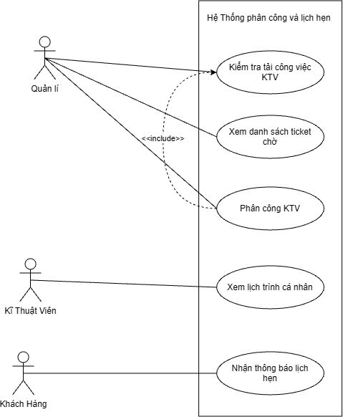

2.2 Đặc tả use case chính
Use case Name: | Phân công kỹ thuật viên
Primary actor: | Quản lý
Brief description: | Gán KTV phù hợp nhất cho phiếu bảo hành và chốt thời gian hẹn với khách.
Pre-conditions: | Có sẵn ticket đang ở trạng thái "Chờ phân công".
Post-conditions: | Bản ghi appointment được tạo, ticket chuyển trạng thái "Đã phân công".
Main Success flow: | - Quản lý chọn một ticket đang chờ xử lý trên màn hình.  - Hệ thống đọc thông tin lỗi của máy, trích xuất dữ liệu technician_skill và địa bàn của khách hàng.  - Hệ thống gợi ý danh sách KTV thỏa mãn 2 điều kiện: Có tay nghề phù hợp và đang phụ trách địa bàn đó, sắp xếp theo khối lượng công việc (ít việc nhất lên đầu)..  - Quản lý chọn một KTV từ danh sách và chọn khung giờ hẹn (Start time - End time).  - Quản lý nhấn "Xác nhận phân công".  - Hệ thống kiểm tra khoảng thời gian này KTV có bị trùng lịch (appointment khác) hay không.  - Không có xung đột, hệ thống lưu dữ liệu và hiển thị "Phân công thành công".
Exception flows: | Exception flow 1: Không có KTV nào thỏa điều kiện: (Tại bước 3)  - 1. Hệ thống hiển thị: "Không tìm thấy KTV có tay nghề và địa bàn phù hợp".  - 2. Hệ thống cho phép quản lý gỡ bỏ bộ lọc địa bàn để mở rộng phạm vi tìm kiếm.  Exception flow 2: Trùng lịch hẹn của KTV: (Tại bước 6)  1. Hệ thống phát hiện KTV đã có lịch sửa chữa khác đè lên khung giờ vừa chọn.  2. Hệ thống bật cảnh báo: "Lịch hẹn bị trùng. KTV [Tên] đang bận từ [Giờ A] đến [Giờ B]".  3. Quản lý phải đổi khung giờ khác hoặc chọn KTV khác. Kết thúc Use Case.

THIẾT KẾ KIẾN TRÚC
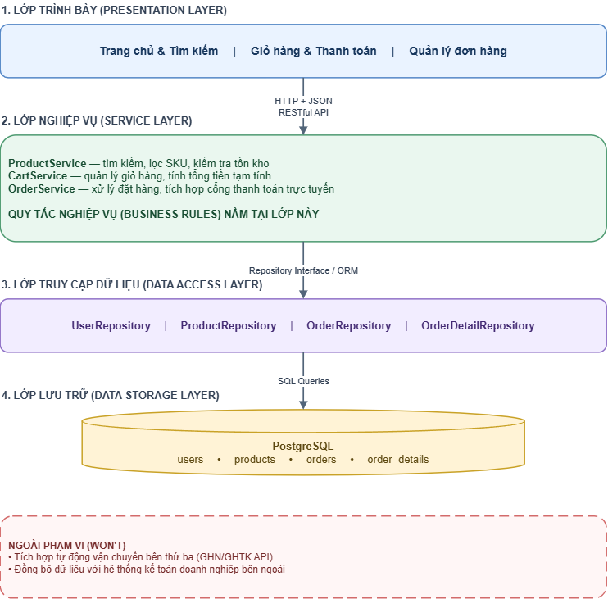
Vì NFR1 yêu cầu thời gian phản hồi trang dưới 2,0 giây khi có tối thiểu 500 người dùng đồng thời, tôi chọn sử dụng kiến trúc Single Page Application (SPA) với React.js ở tầng giao diện kết hợp mô hình phân tầng Service / Repository bằng Node.js/Express.js, đánh đổi là chi phí phát triển ban đầu cao hơn do phải quản lý trạng thái client-side phức tạp và cấu hình CORS/JWT cẩn thận.
Vì NFR3 yêu cầu bảo mật thông tin và dữ liệu giao dịch tuyệt đối qua giao thức HTTPS / SSL 256-bit kết hợp mã hóa mật khẩu bcrypt, tôi chọn áp dụng cơ chế xác thực tập trung tại tầng Nghiệp vụ (Service Layer) và chặn trực tiếp các truy vấn thô vượt tầng, đánh đổi là hiệu năng xử lý mỗi request xác thực sẽ chậm hơn vài mili-giây do server phải gánh thuật toán băm mật khẩu nặng.
Vì NFR4 yêu cầu khả năng mở rộng quy mô dữ liệu quản lý lên tới 10.000 SKU sản phẩm mà không phá vỡ cấu trúc mã nguồn cơ bản, tôi chọn thiết kế cơ sở dữ liệu quan hệ theo mô hình Relational Database (PostgreSQL) chuẩn hóa (4 bảng cốt lõi liên kết chặt chẽ), đánh đổi là các câu lệnh truy vấn phức tạp (JOIN nhiều bảng khi xem chi tiết sản phẩm kèm thông số kỹ thuật) đòi hỏi lập trình viên phải tối ưu hóa đánh chỉ mục (Indexing) kỹ lưỡng.

MÔ HÌNH DỮ LIỆU
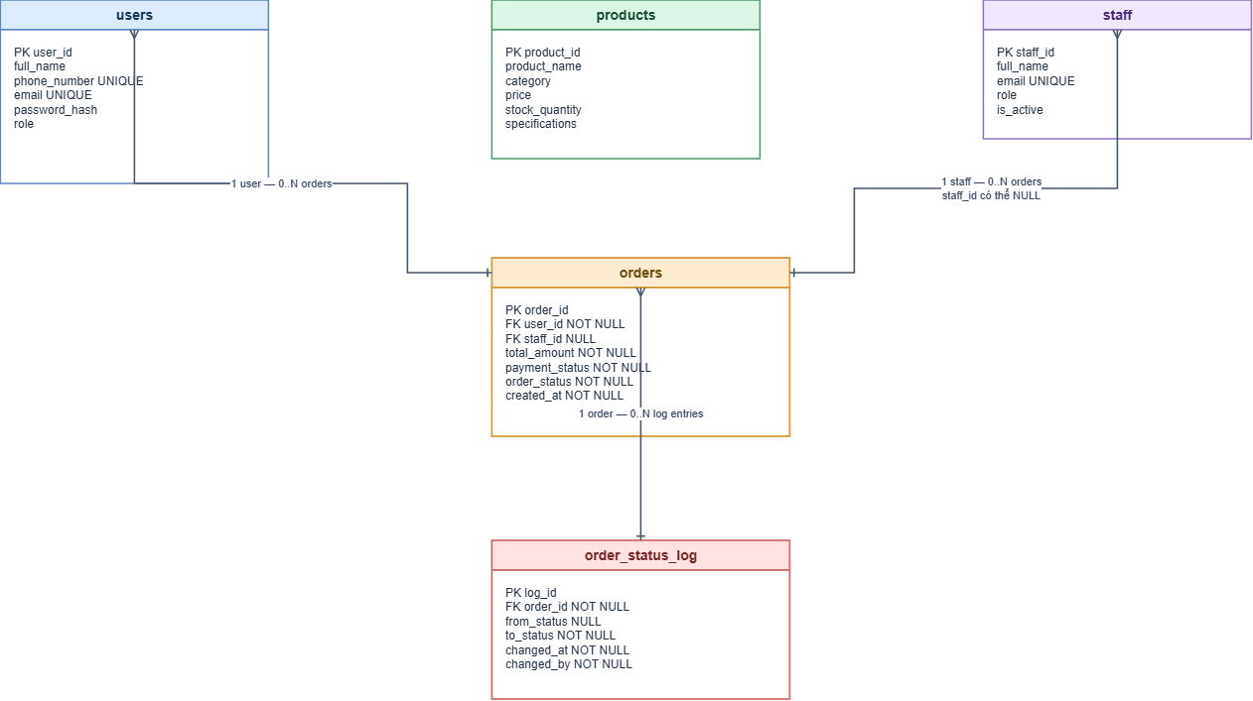

4.2 SQL DDL Skeleton (PostgreSQL tương ứng)
SQL
-- 1. Bảng Người dùng (Users)
CREATE TABLE users (
user_id SERIAL PRIMARY KEY,
full_name VARCHAR(100) NOT NULL,
phone_number VARCHAR(15) UNIQUE NOT NULL,
email VARCHAR(100) UNIQUE NOT NULL,
password_hash VARCHAR(255) NOT NULL,
role VARCHAR(20) CHECK (role IN ('Customer', 'Guest', 'Admin')) DEFAULT 'Customer'
);

-- 2. Bảng Sản phẩm (Products)
CREATE TABLE products (
product_id SERIAL PRIMARY KEY,
product_name VARCHAR(150) NOT NULL,
category VARCHAR(50) NOT NULL,
price DECIMAL(12, 2) NOT NULL,
stock_quantity INT CHECK (stock_quantity >= 0) NOT NULL,
specifications TEXT
);

-- 3. Bảng Nhân viên (Staff)
CREATE TABLE staff (
staff_id SERIAL PRIMARY KEY,
full_name VARCHAR(100) NOT NULL,
email VARCHAR(100) UNIQUE NOT NULL,
role VARCHAR(30) NOT NULL,
is_active BOOLEAN DEFAULT TRUE
);

-- 4. Bảng Đơn hàng (Orders) - Có 2 khóa ngoại (FK) liên kết users và staff
CREATE TABLE orders (
order_id SERIAL PRIMARY KEY,
user_id INT NOT NULL,
staff_id INT NULL,
total_amount DECIMAL(12, 2) NOT NULL,
payment_status VARCHAR(30) DEFAULT 'Pending',
order_status VARCHAR(30) DEFAULT 'Processing',
created_at TIMESTAMP DEFAULT CURRENT_TIMESTAMP,
CONSTRAINT fk_orders_user FOREIGN KEY (user_id) REFERENCES users(user_id) ON DELETE CASCADE,
CONSTRAINT fk_orders_staff FOREIGN KEY (staff_id) REFERENCES staff(staff_id)
);

-- 5. Bảng Nhật ký trạng thái đơn hàng (Order_Status_Log) - Có khóa ngoại liên kết orders
CREATE TABLE order_status_log (
log_id SERIAL PRIMARY KEY,
order_id INT NOT NULL,
from_status VARCHAR(30) NULL,
to_status VARCHAR(30) NOT NULL,
changed_at TIMESTAMP DEFAULT CURRENT_TIMESTAMP,
changed_by VARCHAR(100) NOT NULL,
CONSTRAINT fk_log_order FOREIGN KEY (order_id) REFERENCES orders(order_id) ON DELETE CASCADE
);

Wireframe

